|  |  |  |  |  |
| --- | --- | --- | --- | --- |
| **TP 05** | **CCF 32 Etude/Essai de la barrière de parking** | | | |
| **Nom :** | | **Nom du binôme :** | | **Date :** |
| Observation : | | |  |  |
| Système : Barrière de parking |
| **Temps :**3h |

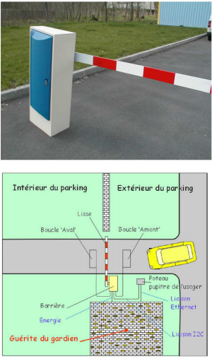

|  |  |  |  |  |  |  |
| --- | --- | --- | --- | --- | --- | --- |
|  | **EVALUATION** | | | | | |
| A | NE |  |  |  |  |
| **C1: Analyser** les conditions de l’opération et son contexte | | | | | | |
| • Les informations nécessaires sont recueillies |  |  |  |  |  |  |
| • Les contraintes techniques et d’exécution sont repérées |  |  |  |  |  |  |
|  | | | | | | |
| **C5 : Contrôler** les grandeurs caractéristiques de l'installation | | | | | | |
| Les valeurs du variateur sont corrects |  |  |  |  |  |  |
|  |  |  |  |  |  |  |
|  | | | | | | |
| **C6** : **Régler**, **paramétrer** les matériels de l'installation | | | | | | |
| Les codes et valeurs de configuration sont correct |  |  |  |  |  |  |
|  |  |  |  |  |  |  |
|  | | | | | | |
| **C7 : Valider** le fo**nctionnem**ent de l'installation | | | | | | |
| Le fonctionnement du système est correctement décrit. |  |  |  |  |  |  |
|  |  |  |  |  |  |  |
|  | | | | | | |
| **C13 : Communiquer** avec le client/usager sur l'opération | | | | | | |
| Les informations de mesure sont correctement présentées. |  |  |  |  |  |  |
|  | | | | | | |
| ***Observation :*** | | | | | | |

**Mise en situation**

Votre travail consiste à prendre en main l’équipement, d’un point de vue matériel et logiciel (programmation automate), liaison avec le logiciel de supervision.

**Etude du motoréducteur et du variateur**

 

Pour ouvrir l’armoire en toute sécurité, Appeler le professeur afin d’effectuer

la procédure de Consignation de l’équipement, vérifier et mettre les EPI afin

de pourvoir ouvrir l’armoire en sécurité.

**Complétez** la plaque signalétique du moteur et celle du variateur.

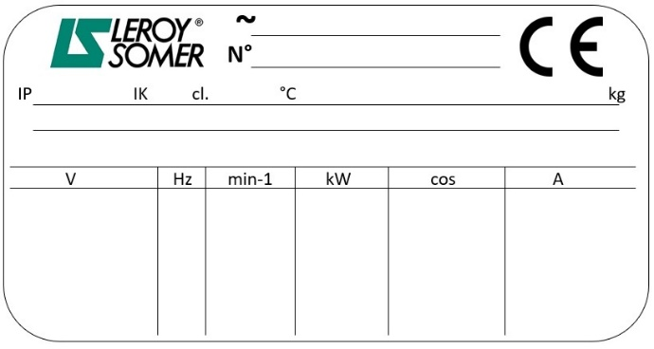

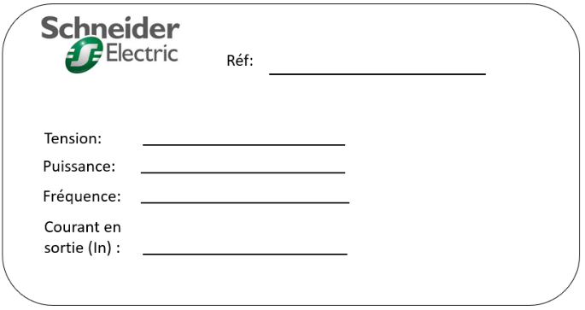

**Préciser** le type de réseau et la tension en sortie du variateur.

Type de réseau : . . . . . . . . . . . . . . . . . . . . . . . . . . . . .

Tension de sortie du variateur : . . . . . . . . . . . . . . . . . . . . . . . . . . . .. .

A partir de la plaque signalétique du moteur et des caractéristiques de sortie du variateur,

**Représentez** et **repérez** les enroulements, **dessinez** le couplage à réaliser sur la plaque à borne du moteur pour qu’il fonctionne à tension nominale fournie en sortie du variateur.

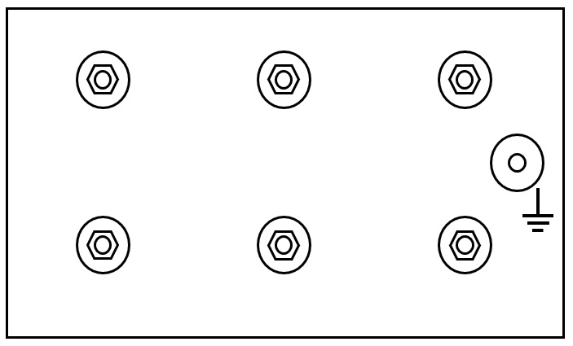

Nom du couplage à mettre en œuvre : . . . . . . . . . . . . . . . . . . . . . . . . . . . .. .

**Préciser** le rôle du réducteur :

. . . . . . . . . . . . . . . . . . . . . . . . . . . . . . . . . . . . . . . . . . . . . . . . . . . . . . . . . . . . . . . . . . . . . . . . . . . . . . . . . . . . . .

**Rappeler** son rapport de réduction.

. . . . . . . . . . . . . . . . . . . . . . . . . . . . . . . . . . . . . . . . . . . . . . . . . . . . . . . . . . . . . . . . . . . . . . . . . . . . . . . . . . . . . .

**Calculer** la vitesse maxi de rotation de la barrière.

. . . . . . . . . . . . . . . . . . . . . . . . . . . . . . . . . . . . . . . . . . . . . . . . . . . . . . . . . . . . . . . . . . . . . . . . . . . . . . . . . . . . . .

. . . . . . . . . . . . . .

**Compléter** le plan mécanique ci-dessous avec le nom des éléments.

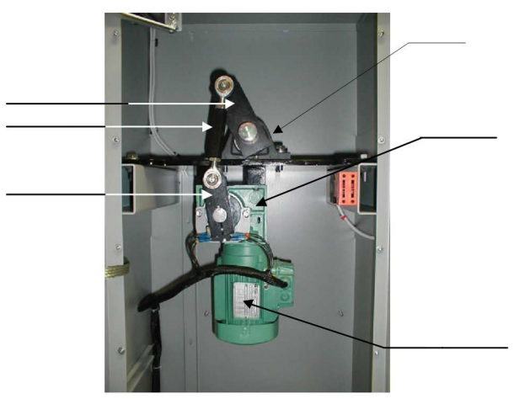

|  |  |  |  |  |
| --- | --- | --- | --- | --- |
| **Compétences** | **Niveau de réussite** | | | |
| N1 | N2 | N3 | N4 |
| **C1: Analyser** les conditions de l’opération et son contexte |  |  |  |  |

**Etude de l’automatisme**

L’automate génère l’information monter et descente et l’envoie par l’intermédiaire de ses sorties au variateur.

**Compléter** le tableau ci-dessous permettant d’identifier l’automate.

|  |  |  |  |  |
| --- | --- | --- | --- | --- |
| **Marque** |  | **Référence** |  | **Type de sortie** |
| **Nombre d’entrées :** |  | **Nombre de sorties :** |  |  |
|  | | | | |
| **Numéro des fils reliées aux bornes de sorties (schéma)** |  |  |  |  |
|  | | | | |
| **Adresse des sorties automate (programme)** |  |  |  |  |
|  | | | | |
| **Mnémonique des sorties (programme)** |  |  |  |  |

**Compléter** le tableau ci-dessous permettant d’identifier la carte qui reçoit les informations d’entrée automate.

|  |  |  |  |  |
| --- | --- | --- | --- | --- |
| Marque |  | Référence |  | Type de sortie |
| Nombre d’entrées |  | Nombre de sorties |  |  |
|  |  |  |  |  |
| Numéro des fils reliées aux bornes de sorties (schéma) |  |  |  |  |
|  |  |  |  |  |
|  |  |  |  |  |
| Adresse des sorties automate (programme) |  |  |  |  |
|  |  |  |  |  |
| Mnémonique des sorties (programme) |  |  |  |  |

**Expliquer** le rôle des boucles (n°1 et 2), **Préciser** leur différence.

. . . . . . . . . . . . . . . . . . . . . . . . . . . . . . . . . . . . . . . . . . . . . . . . . . . . . . . . . . . . . . . . . . . . . . . . . . . . . . . . . . . . . .

. . . . . . . . . . . . . . . . . . . . . . . . . . . . . . . . . . . . . . . . . . . . . . . . . . . . . . . . . . . . . . . . . . . . . . . . . . . . . . . . . . . . . .

**Préciser** le repère et la référence de l’interface ou seront reliés les boucles inductives.

. . . . . . . . . . . . . . . . . . . . . . . . . . . . . . . . . . . . . . . . . . . . . . . . . . . . . . . . . . . . . . . . . . . . . . . . . . . . . . . . . . . . . .

**A quels** matériaux sont sensibles les capteurs inductifs et notamment ces boucles inductives.

. . . . . . . . . . . . . . . . . . . . . . . . . . . . . . . . . . . . . . . . . . . . . . . . . . . . . . . . . . . . . . . . . . . . . . . . . . . . . . . . . . . . . .

**Expliquer** les 2 méthodes permettant de demander l’entrée au parking lorsque le véhicule est positionné sur la boucle d’entrée.

. . . . . . . . . . . . . . . . . . . . . . . . . . . . . . . . . . . . . . . . . . . . . . . . . . . . . . . . . . . . . . . . . . . . . . . . . . . . . . . . . . . . . .

**Essais du fonctionnement**

 

Pour observer le fonctionnement de l’équipement, Appeler le professeur afin d’effectuer la procédure de Déconsignation de l’équipement. Pour toute opération sous tension, vérifier et mettre les EPI afin de pouvoir ouvrir l’armoire en sécurité.

 

Attention, lors du fonctionnement de la barrière, sortir de la zone, et tenez-vous à distance de la barrière afin d’éviter tout choc avec la lisse.

Mettre sous tension l’équipement. **Vérifiez** que la barrière soit en position initiale.

Quel bouton permet de mettre en position initiale la barrière, **précisez** son repère ?

. . . . . . . . . . . . . . . . . . . . . . . . . . . . . . . . . . . . . . . . . . . . . . . . . . . . . . . . . . . . . . . . . . . . . . . . . . . . . . . . . . . . . .

Est-il possible d’ouvrir l’armoire de la barrière (partie opérative) tout en préservant le fonctionnement de celle-ci ?

**Justifier** votre réponse en précisant le nom et le repère de l’élément qui le permet.

. . . . . . . . . . . . . . . . . . . . . . . . . . . . . . . . . . . . . . . . . . . . . . . . . . . . . . . . . . . . . . . . . . . . . . . . . . . . . . . . . . . . . .

Pour les situations énoncées ci-après préciser comment doit réagir le système en cochant la (les) case(s) correspondante(s). Lire attentivement les situations et reproduire les scénarios en réels avec le système afin de répondre correctement. Respecter l’ordre des situations, pour la situation n°1 mettre la barrière en position basse.

La boucle n°1 correspond à l’entrée du parking

La boucle n°2 correspond à la sortir du parking.

**Un utilisateur présente son véhicule sur la boucle 1, il appuie sur le bouton « Ticket ».**

|  |  |  |
| --- | --- | --- |
| □La barrière s’ouvre | □La barrière se ferme | □La barrière commence à se fermer puis s’ouvre |
| □La barrière ne bouge pas et reste en position haute | | □Le voyant orange clignote |
| □La barrière ne bouge pas et reste en position basse | | |

**Le véhicule de l’utilisateur ne démarre plus, il ne peut avancer.**

|  |  |  |
| --- | --- | --- |
| □La barrière s’ouvre | □La barrière se ferme | □La barrière commence à se fermer puis s’ouvre |
| □La barrière ne bouge pas et reste en position haute | | □Le voyant orange clignote |
| □La barrière ne bouge pas et reste en position basse | | |

Le véhicule démarre et avance sur la boucle 2, la quitte, puiss fait marche arrière sur la boucle 2.

|  |  |  |
| --- | --- | --- |
| □La barrière s’ouvre | □La barrière se ferme | □La barrière commence à se fermer puis s’ouvre |
| □La barrière ne bouge pas et reste en position haute | | □Le voyant orange clignote |
| □La barrière ne bouge pas et reste en position basse | | |

|  |  |  |  |  |
| --- | --- | --- | --- | --- |
| Compétences | Niveau de réussite | | | |
| N1 | N2 | N3 | N4 |
| **C7 : Valider le fonctionnement de l'installation** |  |  |  |  |

**Modification de consigne de vitesse**

Pour entretenir le mécanisme de la barrière et pour réduire les accidents liés aux véhicules arrivant vite sur la barrière qui se referme trop vite on souhaite réduite la vitesse de fermeture de la barrière.

Le variateur de vitesse se fait en commande U/f. Afin de disposer de suffisamment de couple à petite vitesse (fréquence faible donc U faible) il faut que se rapport (U/f soit constant). On appelle cela le contrôle vectoriel de flux sans capteur. **Utiliser** la documentation technique du variateur ATV12.

**Complétez** la première colonne du tableau ci-dessous.

|  |  |  |
| --- | --- | --- |
| **Code variateur** permettant le choix du type de loi de commande U/f | **Valeur d’origine** dans le variateur | **Valeur à mettre** dans le variateur |
|  |  |  |

**Appeler le professeur afin de valider votre démarche ou pour aiguiller si vous êtes en difficulté**

**Vérifiez** la valeur d’origine du code (en présence du professeur), si la valeur n’est pas correcte, **Précisez** dans le tableau la valeur d’origine et la modifier par la valeur correcte.

|  |  |  |  |  |
| --- | --- | --- | --- | --- |
| Compétences | Niveau de réussite | | | |
| N1 | N2 | N3 | N4 |
| **C6 : Régler, paramétrer les matériels de l'installation** |  |  |  |  |

Nous allons maintenant étudier la **réduction de vitesse du moteur** en déplacement.

**Compléter** le tableau suivant, pour cela vous aurez besoin :

**Mesurer** la tension appliquée au moteur en sortie du variateur (1er colonne).

**Relever** les consignes de vitesses maxi et actuelle (2eme colonne).

**Calculer** la vitesse de rotation du moteur pour une consigne de vitesse de 20hz.

**Mesurer** le temps d’un cycle de montée et de descente de la barrière.

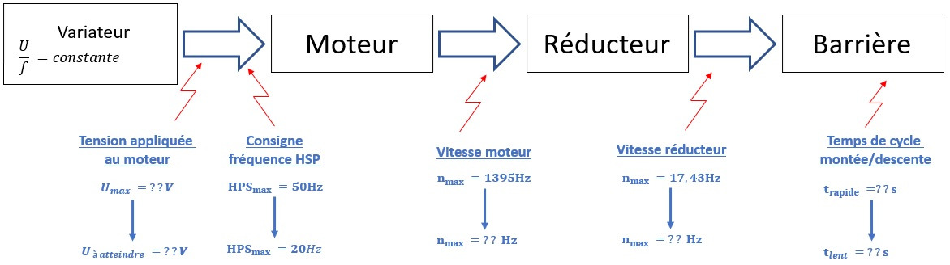

Faire un bilan de vos mesures en complétant le tableau ci-dessous.

|  |  |  |  |  |  |
| --- | --- | --- | --- | --- | --- |
|  | **Tension appliquée au moteur (V)** | **Consigne GV HSP(Hz)** | **Vitesse du moteur(tr/min)** | **Vitesse en sortie réducteur (tr/min)** | **Temps d’un cycle montée descente(s)** |
| **Valeur maxi** |  | **50** | **1395** | **17,43** |  |
| **Valeur actuelle** |  |  |  |  |  |
| **Valeur à atteindre** |  | **20** |  |  |  |

Le code variateur permettant de visualiser la tension du réseau est (ULn).

|  |  |  |  |  |
| --- | --- | --- | --- | --- |
| **Compétences** | **Niveau de réussite** | | | |
| N1 | N2 | N3 | N4 |
| **C5 : Contrôler les grandeurs caractéristiques de l'installation** |  |  |  |  |

Que fait la tension sur la vitesse augmente ?

□ Elle diminue □ Elle augmente

La fréquence est une image de la vitesse de rotation du moteur :

□ Vrai □ Faux

En diminuant la consigne de vitesse le temps de cycle de la barrière a :

□ Augmenté □ Diminué.

|  |  |  |  |  |
| --- | --- | --- | --- | --- |
| Compétences | Niveau de réussite | | | |
| N1 | N2 | N3 | N4 |
| **C13 : Communiquer avec le client/usager sur l'opération** |  |  |  |  |

* **Remettre à l’état d’origine l’équipement.**
* **Mettre à l’état initial** la barrière : position basse
* Réaffecter la consigne GV à la valeur d’origine
* **Remettre à sa valeur** d’origine le code permettant la commande U/f
* **Ranger les appareils de mesure**
* **Ranger la documentation technique.**

Guide de démarrage rapide - ATV12

<https://download.schneider-electric.com/files?p_enDocType=User+guide&p_File_Name=ATV12_Getting_started_FR_S1A56147_03.pdf&p_Doc_Ref=S1A56147>



Guide d’exploitation -ATV12

<https://download.schneider-electric.com/files?p_enDocType=User+guide&p_File_Name=ATV12_user_manual_FR_BBV28580_04.pdf&p_Doc_Ref=BBV28580>

